Lehrerzimmer
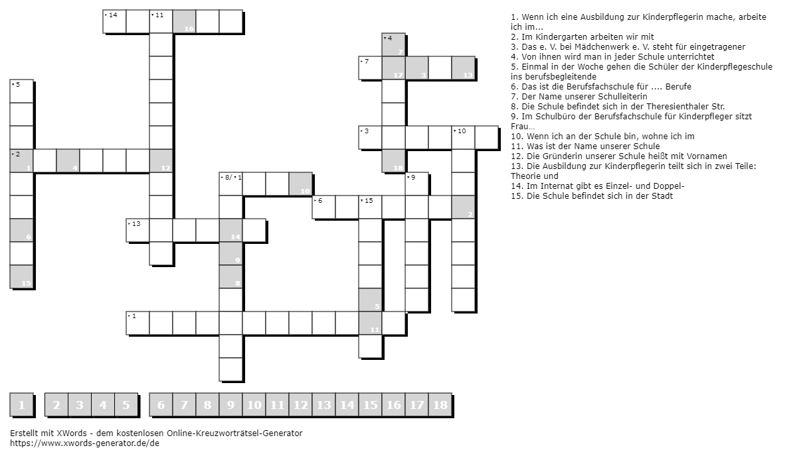
Ihr seid nun im Lehrerzimmer angekommen. Die Lehrkräfte Herr Erlacher, Frau Petschat und Herr Schürzinger, die in unserer Schule MNE, Ökologie und Englisch unterrichten, haben euch auf dem Tisch ein Rätsel über unsere Schule hinterlassen. Löst es, wenn nötig auch mithilfe des Internets und ihr werdet in den nächsten Raum gelangen.

